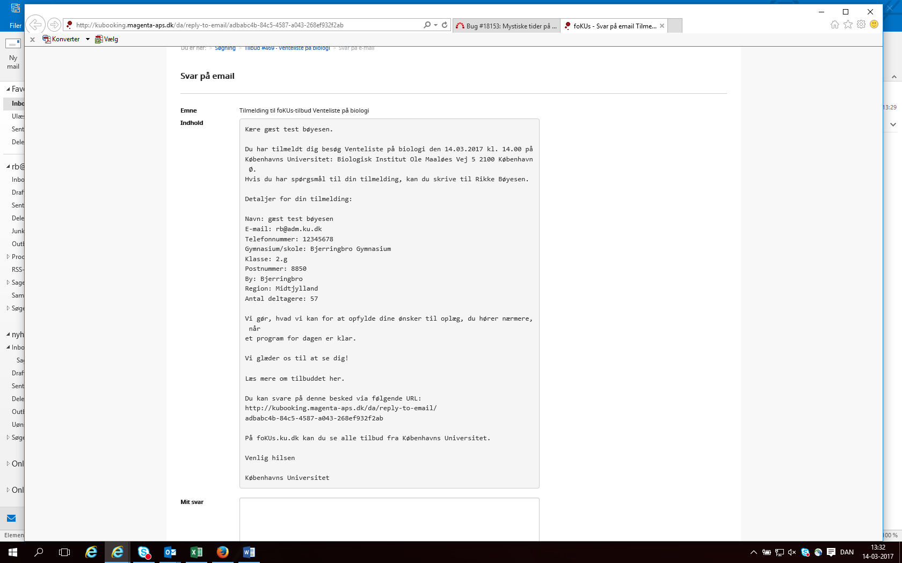

Dette svar kommer frem, når man trykker på svar mail i den mail man har fået om at du har booket et besøg:

Du kan svare på denne besked via følgende URL:  
<http://kubooking.magenta-aps.dk/da/reply-to-email/adbabc4b-84c5-4587-a043-268ef932f2ab>

Kan den ikke komme til at se lidt pænere ud? Der er mærkelige linjeskift mm.